
Ouvidoria Geral
Ministério Público
do Estado de Mato Grosso

Relatório Anual 2017

01/01/2017 a 31/12/2017

Relatório de Atividades
Ouvidoria Geral
do
Ministério Público do Estado de Mato Grosso

Índice
1. Apresentação ….…….........................……........................…………….............…. 4
2. Dados Estatísticos ….………...................................……………......................…. 4
2.1. Quanto à origem das manifestações ……............................................…..……... 6
2.2. Quanto ao grau de escolaridade dos manifestantes ..….......................…..……... 7
2.3. Quanto ao objetivo das manifestações ………………………................................… 8
2.4. Quanto à área especializada ………………......................................................…. 9
2.5. Quanto à cidade onde ocorreram os fatos descritos …………........…..........…….. 11
2.6. Quanto à situação das manifestações ……………………………....…………………….… 17
3. Demais atividades desenvolvidas no período ......………..................….…. 18
3.1. Eventos ……………………………………………………………………..………………………….. 18
3.2. Ouvidoria Itinerante ………………………………………………………………………………… 22
4. Equipe ..................……………........................................................................ 26

- Apresentação

Nossa Ouvidoria Geral busca a comunicação direta e simples entre o Ministério Público de Mato Grosso e a sociedade.
Atuando como porta de entrada das demandas populares junto ao órgão, nosso objetivo é contribuir para a elevação contínua dos padrões de transparência, presteza e segurança das atividades desenvolvidas na instituição além de visar o fortalecimento da cidadania.
Instituída pela Lei Estadual n. 9326, de 23 de março de 2010, em consonância com as disposições do §5º do art. 130-A da Constituição Federal, com atividades regulamentadas através da Resolução n. 47/2010-CPJ, iniciamos nossas atividades em 2011 portanto completamos, em 2017, seis anos de funcionamento.
O presente relatório, além de atender ao disposto na resolução retromencionada, obedece ao determinado na Resolução CNMP n. 153, de 21 de novembro de 2016.
Aqui sintetizamos as atividades desenvolvidas durante o ano de 2017, apresentando dados estatísticos relativos à quantidade e tipos de atendimentos realizados, áreas jurídicas respectivas (área especializada), grau de escolaridade dos manifestantes, status atual dos registros, entre outros.

2. Dados Estatísticos

A Ouvidoria do Ministério Público, em 2017, recebeu 6198 (seis mil cento e noventa e oito) manifestações, formalizadas por meio dos canais de atendimentos disponibilizados à população (atendimento presencial e telefônico, atendimento via formulário no sítio eletrônico da Instituição, via aplicativo para smartphones, por e-mail e, ainda, através de correspondência postal).
As manifestações formalizadas no período equivaleram à média de 516 (quinhentos e dezesseis) registros mensais, ou seja, aproximadamente 25 (vinte e cinco) atendimentos por dia útil.
Os registros versaram sobre os mais variados temas, como saúde, improbidade administrativa, irregularidades na realização de concursos públicos, irregularidades em estabelecimentos prisionais, entre outros. Também foram registrados casos envolvendo a defesa do meio ambiente, lesão ao consumidor, violação aos direitos de idosos, deficientes físicos, crianças e adolescentes. Ainda, foram recebidas reclamações remetidas via e-mail pelo Disque 100 (Secretaria Especial de Direitos Humanos da Presidência da República) e pelo Disque 180 (Secretaria Especial de Defesa da Mulher, também da Presidência da República), todas contabilizadas em nosso sistema de registros e remetidas aos órgãos de execução competentes.
O canal de comunicação mais utilizado pela sociedade mato-grossense foi a internet, por onde foram atendidas 3566 (três mil quinhentos e sessenta e seis) manifestações por meio do formulário disponibilizado no sítio eletrônico do Ministério Público de Mato Grosso. Temos um cadastro de 1255 (um mil duzentos e cinquenta e cinco) contatos formalizados por telefone, 730 (setecentos e trinta) atendimentos presenciais, nos quais são colhidos os termos de declarações dos requerentes, 385 (trezentos e oitenta e cinco) manifestações aportaram via e-mail e o restante via correspondência física e via aplicativo para smartphones da instituição, que se chama “MPMT Online” (disponível para Android e iOS) e onde é disponibilizado formulário da Ouvidoria.
Observa-se que houve aumento significativo se comparado ao ano anterior na quantidade de atendimentos presenciais, que em 2016 totalizou 411 cidadãos atendidos e, em 2017, saltou para 730 cidadãos atendidos pessoalmente. Ainda, inúmeros foram os atendimentos nos quais prestamos esclarecimentos e orientações diversas aos que nos procuraram.

2.1. Quanto à origem das manifestações

Origem | Total
Internet | 3566
Presencial | 730
Telefone | 1255
E-mail | 385
Correspondência | 31
App (aplicativo) | 231
Total de manifestações | 6198

2.2. Quanto ao grau de escolaridade dos manifestantes

Grau de Escolaridade | Total
Analfabeto | 29
Ensino Fundamental Incompleto | 226
Ensino Fundamental Completo | 130
Ensino Médio Incompleto | 240
Ensino Médio Completo | 968
Educação Superior Incompleta | 538
Educação Superior Completa | 1523
Pós-graduação Lato Sensu | 725
Mestrado | 131
Doutorado | 61
Não informado | 377
Não quis informar | 768
Outros | 482

2.3. Quanto ao objetivo das manifestações

Objetivo | Total
Crítica | 101
Elogio | 16
Sugestão | 159
Representação | 295
Reclamação | 5475
Solicitação de Acesso à Informação | 152
Total | 6198

2.4. Quanto à área especializada (assunto das manifestações)

Área | Total
Acessibilidade | 64
Administração e funcionamento do Ministério Público | 125
Atuação de Membros e Servidores | 19
Cível | 151
Concurso público | 516
Consultas e Dúvidas Jurídicas | 3
Consumidor | 169
Controle externo da atividade policial | 15
Crimes | 566
Crimes Militares | 66
Defesa da Administração Pública e da Ordem Tributária | 16
Demandas alheias à competência do Ministério Público | 300
Discriminação de gênero, etnia, condição física, social e mental | 5
Educação | 400
Eleitoral | 32
Execução Penal | 79
Idoso | 208
Improbidade Administrativa | 1649
Improbidade Administrativa – Concurso Público | 3
Infância e Juventude | 232
Lei de acesso à informação – LAI | 2
Meio Ambiente | 535
Outros | 336
Saúde | 460
Serviços públicos | 189
Sindical e questão análogas | 14
Violência Doméstica | 44

2.5. Quanto à cidade onde ocorreram os fatos descritos pelos manifestantes, segue a relação das mesmas e o total respectivo de manifestações:

Cidade | Total
Não Informada | 342
Acorizal | 21
Água Boa | 49
Alta Floresta | 84
Alto Araguaia | 44
Alto Boa Vista | 5
Alto Garças | 11
Alto Paraguai | 27
Alto Paraíso | 11
Alto Taquari | 16
Apiacás | 7
Araguaiana | 8
Araguainha | 6
Araputanga | 18
Arenápolis | 6
Aripuanã | 47
Barão de Melgaço | 10
Barra do Bugres | 62
Barra do Garças | 97
Bom Jesus do Araguaia | 11
Brasnorte | 22
Cáceres | 90
Campinápolis | 4
Campo Novo do Parecis | 23
Campo Verde | 33
Campos de Júlio | 36
Canabrava do Norte | 7
Canarana | 12
Carlinda | 12
Castanheira | 5
Chapada dos Guimarães | 70
Cláudia | 2
Cocalinho | 7
Colíder | 25
Colniza | 20
Comodoro | 11
Confresa | 44
Conquista D'Oeste | 5
Cotriguaçu | 50
Cuiabá | 2233
Curvelândia | 6
Denise | 4
Diamantino | 81
Dom Aquino | 15
Feliz Natal | 2
Figueirópolis d'Oeste | 19
Gaúcha do Norte | 31
General Carneiro | 8
Glória d'Oeste | 13
Guarantã do Norte | 27
Guiratinga | 8
Indiavaí | 13
Ipiranga do Norte | 14
Itanhangá | 5
Itaúba | 15
Itiquira | 46
Jaciara | 53
Jangada | 17
Jauru | 54
Juara | 39
Juína | 54
Juruena | 30
Juscimeira | 13
Lambari d'Oeste | 6
Lucas do Rio Verde | 58
Luciara | 4
Marcelândia | 3
Matupá | 9
Mirassol d'Oeste | 33
Nobres | 31
Nortelândia | 9
Nossa Senhora do Livramento | 35
Nova Bandeirantes | 19
Nova Brasilândia | 15
Nova Brasília | 3
Nova Canaã do Norte | 5
Nova Guarita | 13
Nova Lacerda | 3
Nova Marilândia | 5
Nova Maringá | 4
Nova Monte Verde | 2
Nova Mutum | 38
Nova Olímpia | 20
Nova Santa Helena | 3
Nova Ubiratã | 6
Nova Xavantina | 32
Novo Horizonte do Norte | 1
Novo Mundo | 5
Novo Santo Antônio | 19
Novo São Joaquim | 41
Outros Estados | 35
Paranaíta | 23
Paranatinga | 66
Paredão Grande | 5
Pedra Preta | 10
Peixoto de Azevedo | 20
Planalto da Serra | 2
Poconé | 20
Pontal do Araguaia | 17
Ponte Branca | 9
Pontes e Lacerda | 62
Porto Alegre do Norte | 14
Porto dos Gaúchos | 17
Porto Esperidião | 21
Porto Estrela | 38
Poxoréo | 36
Primavera do Leste | 89
Querência | 17
Reserva do Cabaçal | 7
Ribeirão Cascalheira | 11
Ribeirãozinho | 5
Rio Branco | 13
Rondolândia | 7
Rondonópolis | 172
Rosário Oeste | 25
Salto do Céu | 7
Santa Carmem | 2
Santa Cruz do Xingu | 9
Santa Rita do Trivelato | 14
Santa Terezinha | 20
Santo Afonso | 7
Santo Antônio | 1
Santo Antônio do Leste | 28
Santo Antônio do Leverger | 31
São Félix do Araguaia | 15
São José do Povo | 0
São José do Rio Claro | 45
São José do Xingu | 3
São José dos Quatro Marcos | 26
São Pedro da Cipa | 2
Sapezal | 14
Serra Nova Dourada | 23
Sinop | 103
Sorriso | 27
Tabaporã | 6
Tangará da Serra | 124
Tapurah | 10
Terra Nova do Norte | 20
Tesouro | 3
Torixoréu | 6
União do Sul | 15
Vale do São Domingos | 3
Vale dos Sonhos | 1
Várzea Grande | 278
Vera | 5
Vila Bela da Santíssima Trindade | 8
Vila Rica | 19

2.6. Quanto à situação das manifestações quando do fechamento do presente relatório, em janeiro de 2018:

Situação | Total
Registros Encerrados | 5585
Registros cadastradas no SIMP que estão aguardando resposta das Promotorias | 480
Registros Invalidados | 21
Registros Pendentes (em trâmite interno na Ouvidoria) | 112
Total | 6198

3. Demais atividades desenvolvidas no período

3.1. Eventos

Esta Ouvidoria esteve presente em diversos encontros nacionais, que se iniciaram em 06 de fevereiro de 2017 através da reunião extraordinária do Conselho Nacional dos Ouvidores do Ministério Público realizada em Brasília, onde se discutiu a negociação e mediação de conflitos pelas Ouvidorias, falou-se dos trabalhos da Comissão de Autocomposição do CNOMP e do projeto-piloto de autocomposição, da criação da agenda de treinamentos e capacitações para a autocomposição e mediação de conflitos, entre outros temas.
Em março, participamos da 32ª Reunião Ordinária do CNOMP, realizada em São Luís/MA, onde foram debatidas a criação do Banco de Enunciados do CNOMP e a importância, necessidade e forma de se fazer o Memorial das Ouvidorias; ainda, apresentou-se o “Manual de Boas Práticas e Apontamentos das Ouvidorias do Ministério Público Brasileiro” e foram repassadas informações sobre a proposta de emenda regimental para a criação do Procedimento Interno da Ouvidoria (PIO) que está tramitando no CNMP. Na mesma oportunidade, a Comissão instituída acerca da Política Nacional de Incentivo à Autocomposição apresentou as conclusões do trabalho que realizou e os Ministérios Públicos expuseram suas respectivas ações desenvolvidas em relação à autocomposição.
Dando sequência, foi realizada a 33ª Reunião Ordinária do CNOMP nos dias 01 e 02/06/17, em Salvador/BA, cujos assuntos em mesa foram: a Lei de Acesso à Informação e respectivas questões de ordem prática; o andamento da elaboração do Manual de Boas Práticas das Ouvidorias do Ministério Público; Recomendação n. 53, de 20/03/2017 (recomenda a garantia do acesso das pessoas em situação de rua às dependências do Ministério Público) e o relatório final da Comissão de Enunciados do CNOMP.
Aconteceu em Brasília o Seminário de Autocomposição, nos dias 22 e 23/06/17, cujos trabalhos deram-se em torno de debates sobre métodos adequados de solução de conflitos e a caixa de ferramentas utilizadas na mediação. Foi exposta a Estratégia Nacional de Não Judicialização (Enajud) e a autocomposição no Ministério Público. Discutiu-se a facilitação do diálogo do cidadão com o Ministério Público e o fortalecimento da comunicação institucional e também os parâmetros de avaliação da produtividade em processos autocompositivos extrajudiciais bem como o Novo Código de Processo Civil e a solução consensual de conflitos.
Em agosto, tivemos o encontro com o tema Ouvidoria Sustentável, na Capital do país, que reuniu os ouvidores do Ministério Público brasileiro para uma reflexão sobre as estratégias e ações necessárias para a estruturação de Ouvidorias mais conscientes e eficientes no seu papel resolutivo sustentável.
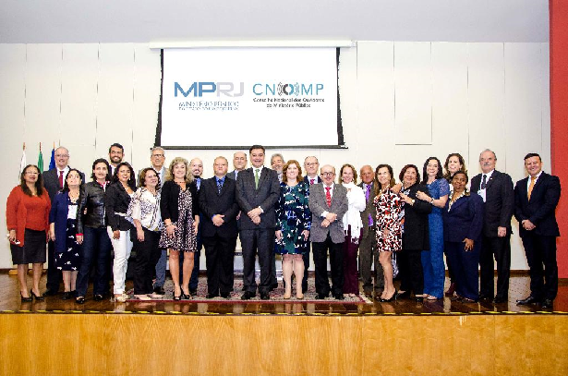

No fim do mesmo mês, participamos da 34.ª Reunião Ordinária do CNOMP, no Rio de Janeiro, com Palestra Magna do Dr. José Eduardo Elias Romão, Ouvidor da Petrobras Distribuidora S.A. Na ocasião, foram aprovados os Enunciados do CNOMP, debatido o fluxo/encaminhamento de manifestações sigilosas e o arquivamento de manifestações pelo Ouvidor, foi discutida a criação de um Centro de Acolhimento para avaliar a melhor forma de atendimento aos cidadãos que vão à Ouvidoria com claros transtornos psicológicos, foram apresentadas sugestões e aprovada a Carta das Ouvidorias Sustentáveis. Ainda, foi apresentado o Manual de Boas Práticas, discutida a possibilidade da criação de um meio de a Ouvidoria Nacional fazer o controle e o monitoramento das demandas administrativas dos membros para a Administração Superior, discutida a classificação das manifestações quanto ao conteúdo (através de tabelas unificadas do CNMP), bem como foi instalada a Comissão para tratar do Memorial do CNMP/GALERIA dos ex-ouvidores. O MP do Maranhão apresentou suas inovações e boas práticas, houve a exposição sobre a participação do CNOMP no “Seminário de Práticas de Auto Composição – CNMP” e a apresentação do “Sistema MP em Mapas” do MP do Rio de Janeiro.
Em setembro, a Ouvidoria do MPMT se fez presente em nova reunião extraordinária do CNOMP, na cidade de Belo Horizonte e, em outubro, no 11º Seminário Nacional “Ouvidores & Ouvidorias” - Ouvidorias: Instâncias para o exercício da Cidadania, em Brasília/DF.
No final do ano, estivemos na 35ª Reunião Ordinária do CNOMP, nos dias 30/11 e 01/12/17, em Macapá (AP), onde foram demonstrados os relatórios parciais da Comissão de Autocomposição, da Comissão para melhoria do site, da Comissão que elaborará o Plano de Atuação Estratégica das Ouvidorias e da Comissão para a instituição do Memorial do CNOMP. Foi articulada a uniformização nos encaminhamentos das manifestações recebidas na Ouvidoria envolvendo membros do

Ministério Público e foram divulgados o Sistema da Ouvidoria do Ministério Público do Estado do Amapá, os enunciados extraídos das três últimas Reuniões Ordinárias do CNOMP e a CARTA DE SERVIÇOS AO CIDADÃO do MPDFT, entre outros.

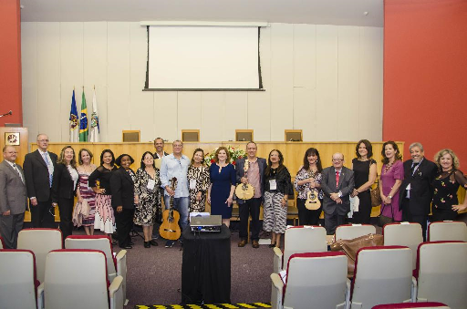
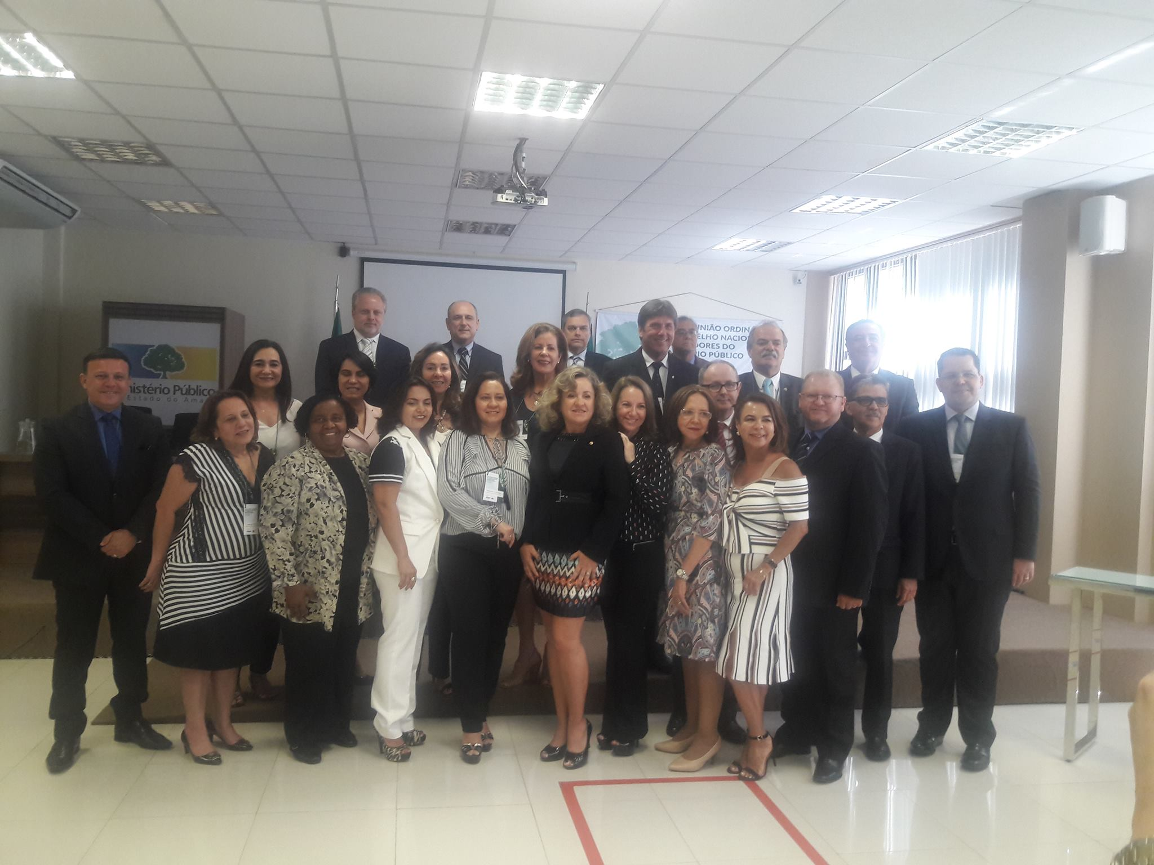
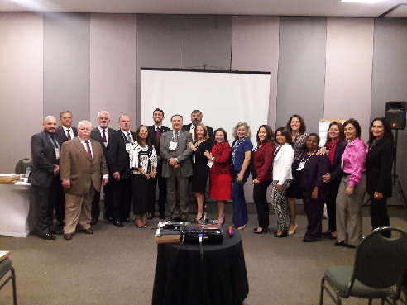
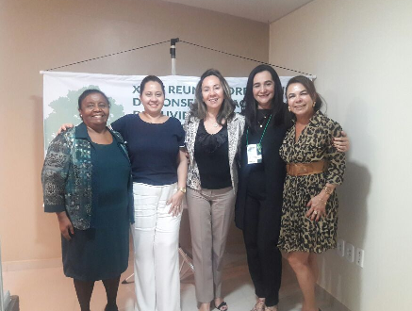
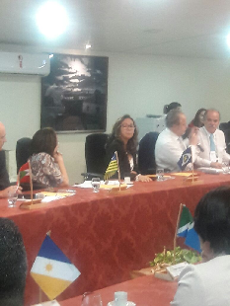

3.2. Ouvidoria Itinerante

Objetivando aproximar-se da sociedade, o Ministério Público do Estado de Mato Grosso investiu no decorrer de 2017 na aquisição e adaptação de um veículo (van) destinado a estruturar o trabalho externo desenvolvido pela Ouvidoria Geral, que se desloca de sua sede para atender em regiões estratégicas.

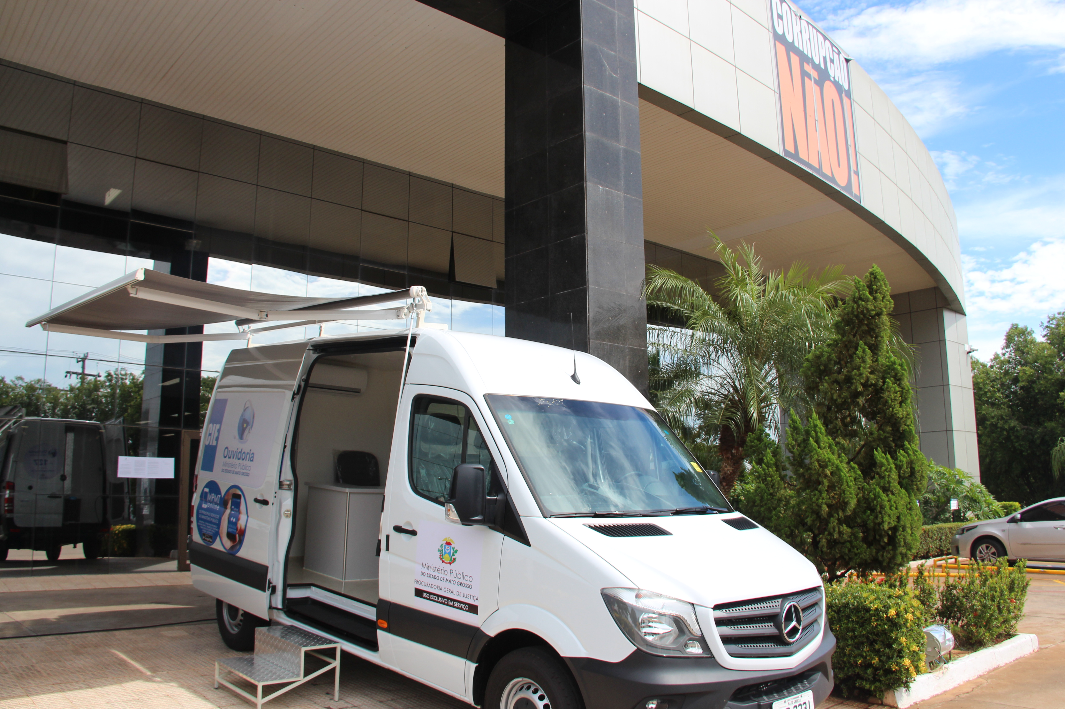

O desenvolvimento deste trabalho conta com o apoio de boa parte dos departamentos da Procuradoria-Geral de Justiça para a sua estruturação. Os setores de transporte, segurança, imprensa, apoio administrativo, material, tecnologia da informação e engenharia atuam em conjunto proporcionando o aparato necessário para o sucesso das atividades.
No ano de 2017, iniciamos as tarefas no mês de junho, e prosseguimos com eventos mensais até novembro último, conforme se segue:

Data | Local
21/06/2017 | Praça Ipiranga, centro da Capital
26/07/2017 | Praça da República, centro da Capital
24/08/2017 | Praça N. Sra. Aparecida, Parque Cuiabá, Capital
05/10/2017 | Praça do Popeye, Bairro Tijucal, Capital
09/11/2017 | Bairro Pascoal Ramos, Capital

Nas semanas que antecederam os eventos, as servidoras lotadas na Ouvidoria providenciaram, junto aos departamentos competentes da Procuradoria-Geral de Justiça, a contratação de carro de som para divulgar antecipadamente as datas e locais da presença do órgão, convidando a população a comparecer e realizar reclamações de competência do Ministério Público. Além da propaganda via carro de som, foram enviados ofícios e realizado contato direto com presidentes dos bairros e adjacentes, autoridades locais e cidadãos com representatividade visando obter apoio na divulgação e foram realizadas distribuições de panfletos em diversas creches e escolas das regiões, com a entrega de um informativo sobre o acontecimento a cada aluno para que estes, por sua vez, entregassem aos pais e vizinhos.
A equipe da Ouvidoria deslocou-se aos bairros composta pela Procuradora de Justiça e Ouvidora Adjunta, Dra. Valéria Perassoli Bertholdi, acompanhada das servidoras e estagiário lotados na Ouvidoria Geral, bem como acompanhada da intérprete de LIBRAS e dos motoristas disponibilizados pelo Departamento de Apoio Administrativo da Procuradoria-Geral de Justiça de Mato Grosso, dos policiais lotados no Gabinete de Segurança Institucional do MPMT, entre outros servidores da instituição conforme a necessidade ocasional, chegando nos locais por volta das 08h00, iniciando os trabalhos às 8h30, sem intervalo de almoço, com encerramento às 17h00.

Além da van, mesas, cadeiras, equipamentos eletrônicos, computadores, modens de acesso à internet móvel, material impresso, banners e todo aparato necessário para o bom funcionamento da Ouvidoria Itinerante eram transportados e acomodados, buscando proporcionar espaço adequado para bem receber o cidadão.
Diversas pessoas compareceram nos locais trazendo demandas de competência da instituição e também demandas individuais. As primeiras foram registradas no sistema da Ouvidoria e gerados os devidos encaminhamentos. As segundas receberam a devida orientação de como proceder, quais órgãos procurar, etc.
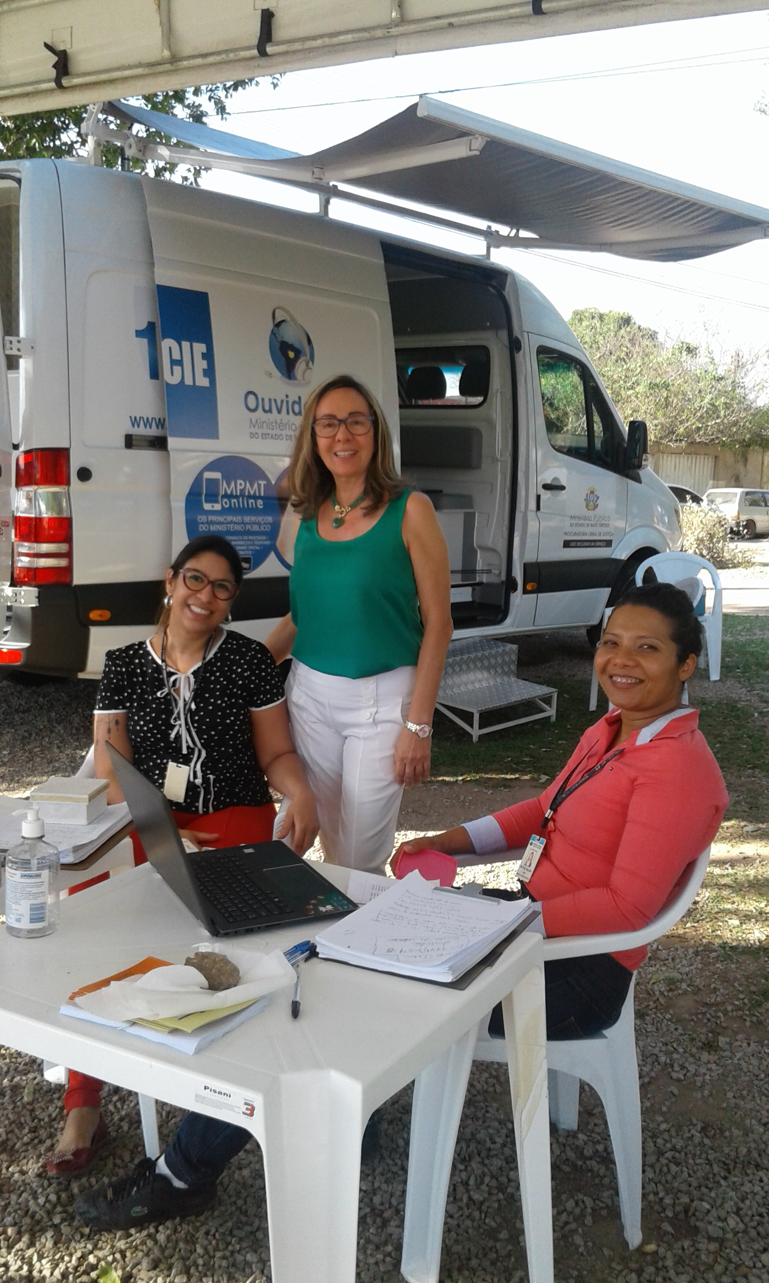
Ressalta-se que em todos os compromissos, toda documentação e todas as providências que antecediam os eventos contaram com a dedicação do Ouvidor Geral, Dr. Mauro Delfino César, e nossa Ouvidora Adjunta, Dra. Valéria Perassoli Bertholdi, acompanhou pessoalmente a movimentação, participou ativamente dos atendimentos ao cidadão, sendo portanto exemplo para a sociedade de que temos um Ministério Público atuante e acessível, que cumpre seu dever constitucional com rigor e zelo através de seu canal de comunicação concretizado pela sua Ouvidoria Geral.
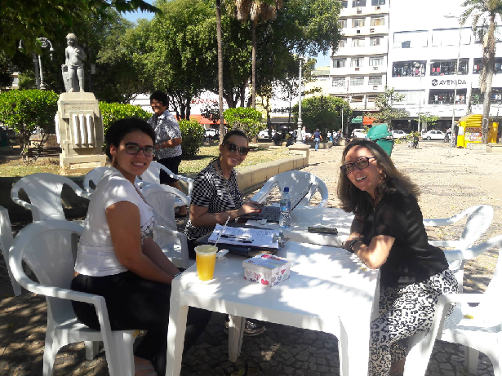

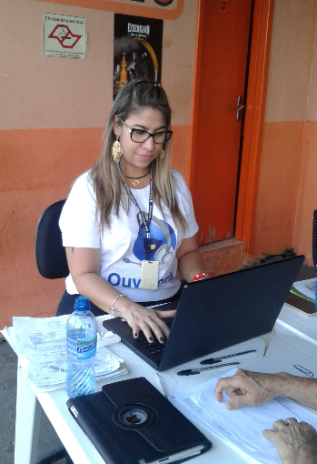
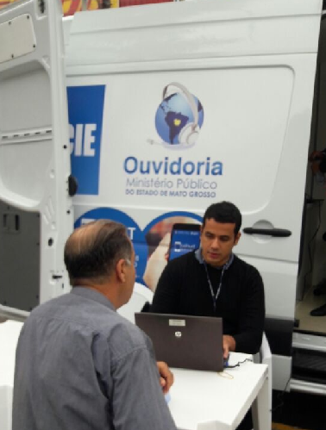
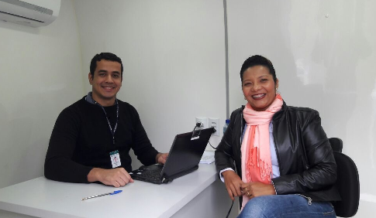

4. Equipe

Mauro Delfino César
Procurador de Justiça e Ouvidor-Geral

Valéria Perassoli Berthodi
Procuradora de Justiça e Ouvidora Adjunta

Joselma Pereira Agulhó
Assessora Multifuncional

Letícia Merini de Oliveira Tamura
Técnica Administrativa

Ruthe Bispo Sales
Técnica Administrativa

Mirela Miranda Ojeda
Assistente Ministerial

Lairon de Oliveira Carvalho
Estagiário

Ariane Oliveira de Souza
Recepcionista/Telefonista

Lígia Cristina de Oliveira Amaro Silva
Recepcionista/Telefonista

Canal de acesso utilizado pelo cidadão para contatar a Ouvidoria.

